DOMÁCÍ PŘÍPRAVA 3. ROČNÍK 2. 4. - 3. 4.
ČESKÝ JAZYK
Čtvrtek
- Učebnice str. 81/4 přepsat do sešitu, barevně zakroužkovat předložky, vlnovkou podtrhnout slovesa
- Pracovní sešit str. 21/3
Pátek
- Písanka str. 13
- Diktát učebnice str. 78/4

MATEMATIKA
Čtvrtek
- Učebnice str. 106/27
Pátek
- Geometrie: Pomocí pravítka vytvoř zvířátko z geometrických tvarů
- Inspirace:
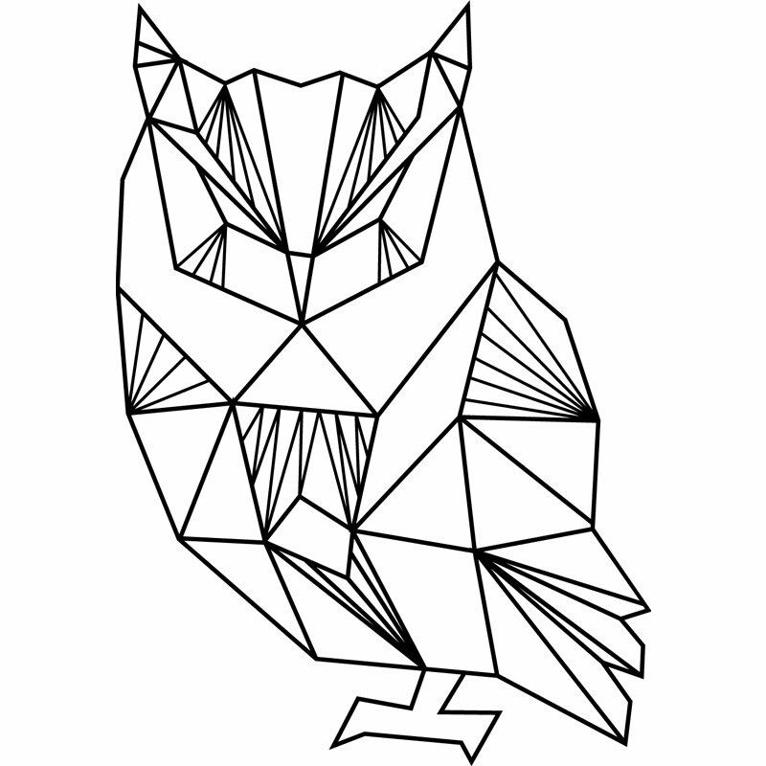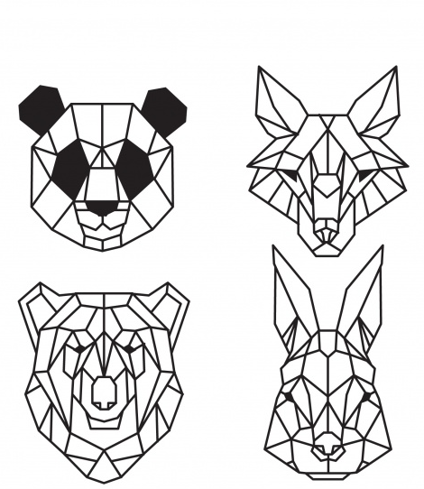

Všem přeji krásný víkend!
Další učivo vložím v neděli večer

